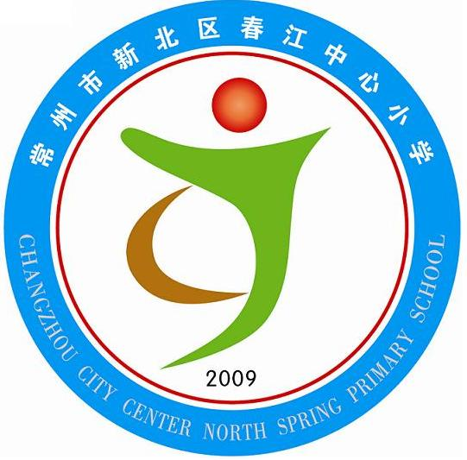
“春之韵”乡村少年宫 航 模 俱乐部
享受如春教育 培育有根新人
辅 导 老 师： 倪卫国、包艳
辅导老师
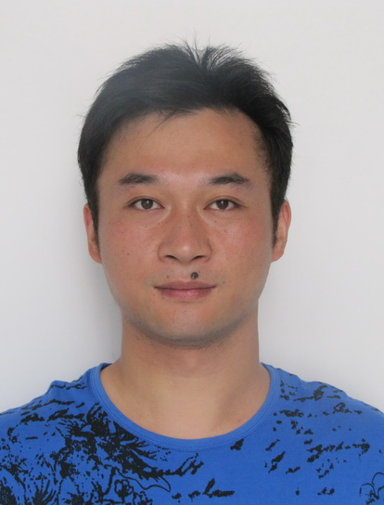
倪卫国

包 艳
辅导老师简介：
倪卫国：室外航模教练，本科、小学高级、常州市骨干教师，曾获“江苏省科技教育个人先进”“常州市优秀科技辅导员”等称号；
包 艳：室内航模教练，本科、小学一级。特长：信息技术
俱乐部介绍：
在国际航联制定的竞赛规则里明确规定“航空模型是一种重于空气的，有尺寸限制的，带有或不带有发动机的，不能载人的航空器，就叫航空模型。
我国航空模型运动起步于四十年代 ,1947年举行首届全国比赛。1978年10月,我国加入了国际航空联合会(FAI) , 1979年开始步入世界赛场。
航空模型运动的生命力在于它的趣味性和知识性。参加这项活动可以广大青少年学到许多科技知识,培养既善于动脑又善于动手和克服困难勇于进取的优秀品质,促进德、智、体全面发展。
活 动 时间：
周三16：00-17：00
周五15：15-16：00
周六8：30-10:30
活 动 人数：
28人

